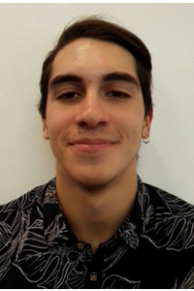Curriculum Vitae

**Datos personales**

Nikolas Barkos Barraza, edad 20 años

RUT: 20.858.136-8

Dirección: Exequiel Fernández 1484, Ñuñoa

Contacto:

* Teléfono: 9 87249811
* Correo: [nbarkosbarraza@gmail.com](mailto:nbarkosbarraza@gmail.com)

**Perfil**

Actualmente cursando la carrera de Derecho en 2do año, y postulo a este trabajo con la finalidad de tener mi primera experiencia laboral, en la cual me enfocaré a realizar la labor que se me asigne de la forma más eficiente y oportuna posible.

Mis expectativas al entrar en este trabajo son principalmente: aprender y mejorar mis habilidades en el contexto de un trabajo de mediana alta intensidad, lograr desarrollar aptitudes que no tenga para eventualmente aumentar el compendio de labores que pueda realizar en un futuro de la manera más adecuada y correcta, y perfeccionar mis habilidades de trabajo en equipo.

**Aptitudes**

Apacible; Paciente; Preciso; Amistoso; Atento; Flexible; Comunicativo; Hábil en el trabajo en equipo; Puntual; de fácil aprendizaje.

**Formación Universitaria**

Pregrado en Derecho – 4to semestre

Universidad de Chile

Año 2020 – actualidad

Nota promedio 1er año: 6,15

**Enseñanza Media**

4to medio completo – Año 2019

Colegio Santo Tomas de Ñuñoa (Manquecura de Ñuñoa actualmente)

Nota final enseñanza media: 6,4

**Cursos adicionales**

Curso de Liderazgo y Educación Cívica 2017 - Municipalidad de Ñuñoa